《水果分级标准 库尔勒香梨》

标准编制说明

一、工作概况

**（一）任务来源**

为贯彻落实党的二十大和二十届二中、三中全会精神，按照农业农村部关于加快水果提档升级的统一部署和广东省委“1310”具体部署，深圳市市场监督管理局经获农业农村部农产品质量安全监管司支持，启动并开展水果分级试点工作。从研制水果质量分级标准体系、推动水果质量升级、推动基地按标生产、持续加强水果质量安全监管和聚焦优质水果市场推广等五大方面开展深圳市水果质量分级试点工作。本项目为水果质量分级标准体系中的一部分，由深圳市计量质量检测研究院牵头制定。

**（二）起草单位、起草人**

本标准由深圳市计量质量检测研究院主持，深圳市农产品集团股份有限公司、深圳凯吉星农产品检测认证有限公司参与起草。

主要起草人包括：贾艳玲（深圳市计量质量检测研究院）、苑婷婷（深圳市农产品集团股份有限公司）。

**（三）简要起草过程**

接到项目委托任务后，我单位即成立了标准起草工作组，根据《深圳市水果质量分级试点工作方案（征求意见稿）》等相关要求，制定了起草工作方案，并进行了分工落实，主要过程如下：

第一步：进行国内外相关标准、文献等信息资料的查询，了解国内外标准及相关研究现状。

第二步：通过咨询库尔勒香梨生产基地等形式对库尔勒香梨相关生产情况进行调研。了解农户初步分级筛选指标，并购买不同级别库尔勒香梨样本，用于后续本项目指标制定的验证分析。

第三步：根据国内库尔勒香梨的生产现状，结合国内外库尔勒香梨生产发展趋势，通过数据收集、样品采集、标准比对等，确定主要技术指标，编制标准征求意见稿。

第四步：将征求意见稿在水果质量分级认证联盟、水果种植及经营企业、检测机构等广泛征求专家意见，根据专家意见进行汇总修改，必要时对指标进行再次验证和校核，根据结果完善标准，形成标准文本送审稿。

第五步：按要求完成专家评审，根据评审意见完善标准，形成标准报批稿报送相关单位报批。

二、与现行有关法律法规和其他标准的关系

**（一）与现行法律、法规的关系**

本标准是以我国相关法律、法规和标准为基础， 依据《中华人民共和国农产品质量安全法》、《中华人民共和国食品安全法》等，结合库尔勒香梨商业性生产和流通中的实 际状况及发展需要制定出来的团体标准，是为增加高品质水果市场供给、推动水果产业提档升级而提出与制定的， 与现行法律法规无冲突。

**（二）与食品安全国家标准、国家标准、行业标准等现 行标准的关系**

通过对库尔勒香梨现行有效的国家标准、农业标准、地方标准等梳理， 目前涉及到库尔勒香梨相关产品标准共 24 项，技术内容主要包括生产技术规范、 地理标志证明商标管理规范、收购质量要求、地理标志产品包装和标识、质量分级标准、冷链物流操作规程等环节。本标准是立足于水果产业提档升级发展需求提出的高质量产品标准，与现行食品安全国家标准、 国家标准、行业标准等无冲突。

三、主要技术内容确定依据（如技术指标、试验方法、检验 规则等的依据）

**（一）标准编制原则**

本标准的编制是研制水果质量分级标准体系中一部分，以增加高品质水果市场供给、推动水果产业提档升级为目的，参照GB/T 1.1和GB/T 1.2等基础标准的要求编写，遵循全面、合理、科学、可行的原则，注重完整性、可行性、先进性、实用性及协调统一性，力求做到与生产实际相结合，有利于促进生产和贸易，保护消费者利益。

在技术内容方面，通过实际样品测定、文献查询、标准查询、专家建议、生产者及消费者反馈等，基于人体所需营养素、营养素的功能及其在库尔勒香梨中的含量高低、影响库尔勒香梨品质的特征指标，形成与我国有关法律法规和其他标准相互协调，相互补充，技术要求同时满足食品安全国家标准、行业公告等规定的指标体系。

**（二）主要技术内容确定的依据**

**1.国内有关库尔勒香梨标准**

按照任务要求，通过各省地方标准官网及食品行业门户专业网站，查找了国内有关库尔勒香梨的相关标准如表 1 所示：

表 1 国内相关库尔勒香梨产品标准

|  |  |  |
| --- | --- | --- |
| 序号 | 标准号 | 名称 |
| 1 | GB/T 19859-2005 | 地理标志产品 库尔勒香梨鲜荔枝 |
| 2 | NY/T 585-2002 | 库尔勒香梨 |
| 3 | DB65/T 4295-2020 | 新疆库尔勒香梨果品质量分级标准 |
| 4 | T/XLXH 001-2019 | 库尔勒香梨 |
| 5 | T/XAASS 005-2023 | 优质库尔勒香梨质量评价技术规范 |

**2.国内有关库尔勒香梨种植技术指导标准**

所查找的标准中，能提供库尔勒香梨种植过程中技术性指导的标准如表 2 所示：

表 2 国内有关库尔勒香梨种植技术标准

|  |  |  |
| --- | --- | --- |
| 序号 | 标准号 | 名称 |
| 1 | NY/T 881-2004 | 库尔勒香梨生产技术规程 |
| 2 | DB65/T 3292-2011 | 有机食品 库尔勒香梨生产技术规程 |
| 3 | DB65/T 4609-2022 | 特色林果 库尔勒香梨绿色生产技术规范 |
| 4 | T/AFFI 07-2022 | 库尔勒香梨主干结果模式树形培养技术规程 |
| 5 | DB65/T 4014-2017 | 库尔勒香梨清洁种植技术规范 |

**3.国内有关库尔勒香梨分级评价的技术指导标准**

所查找的标准中，能提供库尔勒香梨质量分级技术性指导的标准如表 1 所示，现对各标准技术指标进行分析汇总如下：

（1）GB/T 19859-2005《地理标志产品 库尔勒香梨》

此标准规定了库尔勒香梨产地范围、术语和定义、地域环境特点、栽培技术、要求、试验方法、检验规则及标志、包装、运输、贮存。 适用于库尔勒香梨的描述，其中感官品质要求根据果梗、果面疤痕、单果质量进行分级，分为特级果、一级果、二级果。理化指标包含可溶性固形物、总酸、果实硬度，但未进行分级。详细内容如图 1和图2：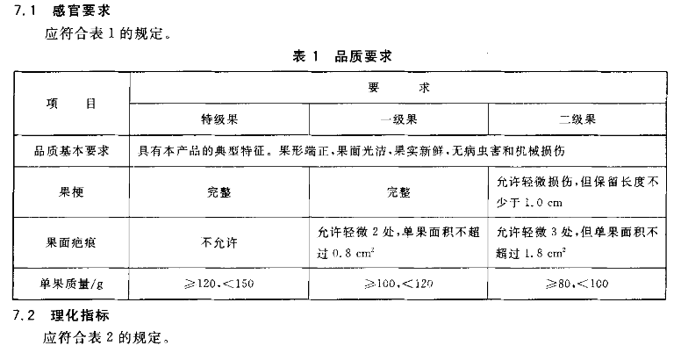

图 1 《地理标志产品 库尔勒香梨》 感官要求

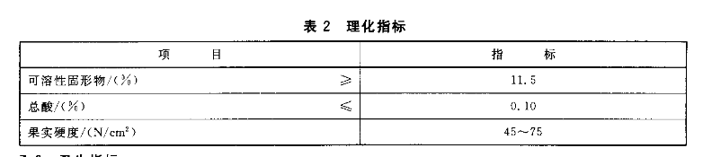

图 2 《地理标志产品 库尔勒香梨》理化指标要求

（2）NY/T 585-2002《库尔勒香梨》

本标准规定了库尔勒香梨的质量要求、抽样、检验规则、判定准则、标志、包装、储运的要求。此标准根据单果质量、果形、果梗、色泽、缺陷果、果实去皮硬度、可溶性固形物、可滴定酸、固酸比等指标将库尔勒香梨分为特级、一级、二级三个等级。 详细内容如图 3：

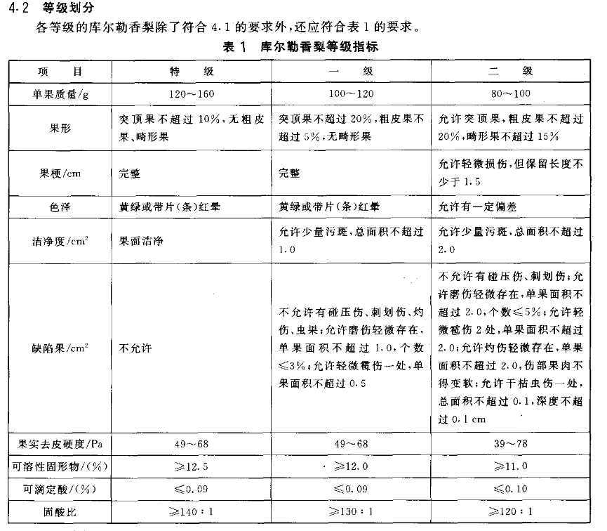

图 3 《库尔勒香梨》标准等级指标

（3）DB 65/T 4295-2020《新疆库尔勒香梨果品质量分级标准》

本标准规定了库尔勒香梨的术语和定义、果实特性、采摘时间、质量分级、检验方法、检验规则、容许度、包装、标志和标签的要求。此标准根据外观、色泽、口感、单果重、种子成熟度、带皮果实硬度、可溶性固形物、总酸、粗皮果、青头果、药斑果、病虫果、畸形果、机械伤果、疤痕果等指标将库尔勒香梨分为特级、一级、二级三个等级。 详细内容如图 4：

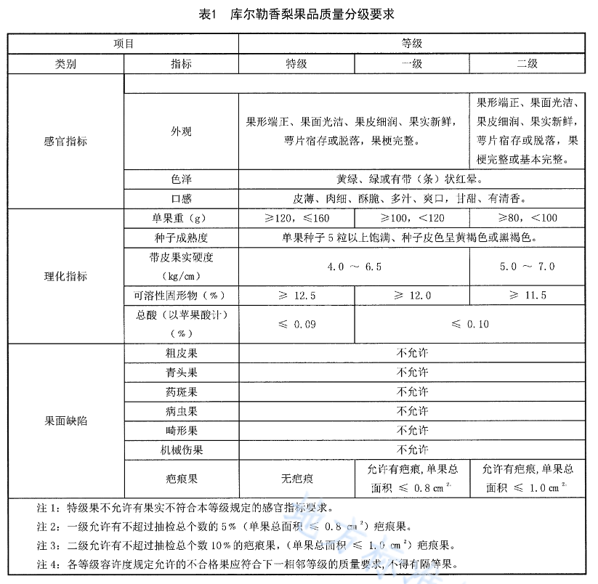

图4 新疆库尔勒香梨果品质量分级标准》果品质量分级要求

（4）T/XLXH 001-2019《库尔勒香梨》

本标准规定了库尔勒香梨的术语和定义、地理标志商标产地范围、果实特征、质量要求、试验方法、检验规则、包装、标志、贮存和运输。此标准根据外观、色泽、口感、粗皮果、青头果、药斑果、病虫果、畸形果、机械伤果、疤痕果、种子成熟度、单果重等指标将库尔勒香梨分为A级、B级、C级三个等级。详细内容如图 5：

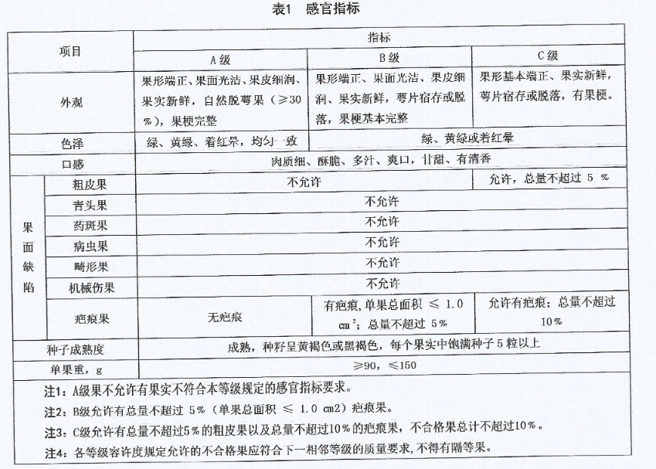

图5 《库尔勒香梨》 感官指标要求

（5）T/XAASS 005-2023 《优质库尔勒香梨质量评价技术规范》

本文件规定了优质库尔勒香梨绿色栽培的产地环境、园地选择、品种、栽植、土肥水管理、有害生物防治和采收、产品质量等技术要求。此标准根据外观、色泽、口感、单果重、种子成熟度、带皮果实硬度、可溶性固形物、总酸、粗皮果、青头果、药斑果、病虫果、畸形果、机械伤果、疤痕果等指标将库尔勒香梨分为特级、一级、二级三个等级。详细内容如图 6：

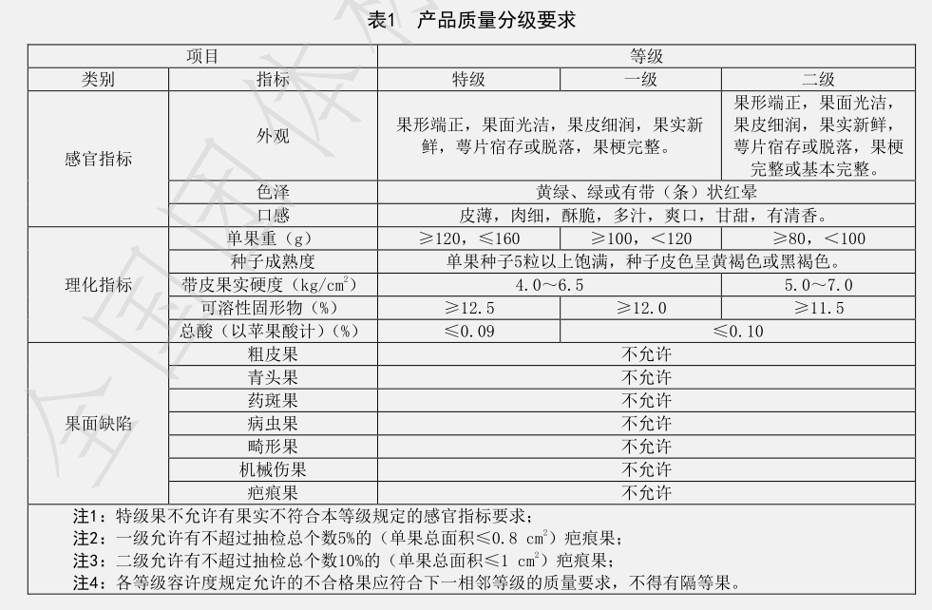

图6 《优质库尔勒香梨质量评价技术规范》产品质量分级要求

**4.品质指标数据来源**

查询有关库尔勒香梨品质指标的数据，来源主要为

（1）标准查询，主要是有品质分级指标的产品标准，来自于国家标准、农业行业标准、地方标准、团体标准，其中国家标准 1 项、农业行业标准 1 项、 地方标准 1 项、 团体标准 2项。

（2）文献查询，主要是来自知网、万方等数据库。

（3）检测数据。根据库尔勒基地购买的不同等级的样品，有针对性的检测品质指标，并进行数据分析。

**5.品质指标的确定**

通过地理标志农产品、文献、检测数据的资料收集，共获得有关库尔勒香梨的品质指标主要包括外观、色泽、口感、单果重量、种子成熟度、带皮果实硬度、可溶性固形物、总酸、固酸比、粗皮果、青头果、药斑果、病虫果、畸形果、机械伤果、疤痕果、钾、钠、钙、镁、铁、锌、锰、硒、铜、磷、维生素C、水分、香气成分、石细胞等指标。

其中外观、果面缺陷（粗皮果、青头果、药斑果、病虫果、畸形果、机械伤果、疤痕果）、单果重量、果实硬度、可溶性固形物、总酸、固酸比、水分、钾 9个指标的研究比较多，且对库尔勒香梨的品质分级具有重要意义。征求相关专家建议，并考虑指标检测在前端生产基地的可操作性，最后选择上述9个指标。

四、标准可能带来的经济和社会影响评估

本标准的发布实施，将有效推动深圳水果质量分级工作的开展。推动建立优质库尔勒香梨发展体系，增加高品质水果市场供给，推动水果产业提档升级。

五、征求意见的采纳情况 暂无。

六、其他应予以说明的事项

暂无。